
日期: ________________________
系列: 上帝教导我他的道 (六月-八月)
二年级, 第12课

好撒玛利亚人

取回家的要点：*神教导我—做人的朋友。
*在课堂中不断的重复这句话。组长将念出第一部分；孩子们以斜体的部分回应。

圣经故事：路加福音10:25-27
与耶稣连接：耶稣是我们的朋友，他要医治我们。

我们将帮助孩子们认识：
- 好撒玛利亚人的比喻和为人朋友的意思。
- 耶稣做他们的朋友的方式。
- 他们可以如何成为彼此的朋友。

我们将帮助孩子们体会：
- 因耶稣是他们的朋友而喜乐。
- 对友情充满热情。
- 渴望成为他人的朋友。

我们将帮助孩子们应用：
- 参与一个回音戏剧“好撒玛利亚人”。
- 制作果冻并和其他小孩一起分享。
- 进行“帮助一位朋友”系列比赛。

这课程的行程图表

目的地 | 页数 # | 在你的旅程中发掘一些事情 | 所需教材
大组-开场  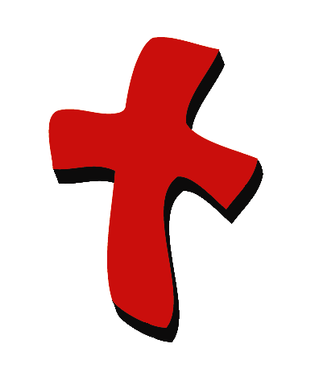 | 3-4  4-6 | 木偶表演  圣经故事 | - 木偶小鸿  - 适合木偶的急救绷带  - 一份“最好的朋友”故事
小组的应用   | 7  7  8  8  9 | 活动1: 手工——“爱心礼套”  活动2:“友谊果冻”点心  活动3: 游戏“帮助一位朋友比赛”  活动4: “平衡乒乓”  祷告时间 | 活动1:  - 每人一个 5寸x8寸塑胶袋  - 每人一条6寸长的纸缎带  - 每人一或两支新蜡笔  - 每人两颗糖果  - 每人一或两张贴纸  - 将“你是我的朋友”复制图印在马尼拉卡上，在背面印上“你受邀……”复制图。每四个孩子一张复制图，用剪刀剪成四份  - 印上“爱心礼套：耶稣爱我，我爱你！”标签  - 用来装饰袋子的贴纸和其他手工用具(选择性)  活动2:  - 一大碗“豆腐花”(选择性：白糖或黄糖)  - 杯子  - 撒  - 塑料汤匙  - 纸杯  - 水或果汁  活动3:  - 纸胶带  - 在两人三脚比赛中用来绑住脚踝的布带  活动4:  - 白板  - 马克笔  - 从硬纸皮箱剪出一张A3的卡片  - 乒乓球
大组 – 结束   | 9  9 | 唱歌（选择性）  用木偶短剧温习课程 | - 配合课程选择音乐  - 木偶小鹅
上课前的歌唱时间：（10分钟）
目的：当聚集全部孩子在一个组里唱歌时，新来的小朋友会比较容易投入，也会积极参与组内活动。选一些和今天课程主题有相关性的歌曲，方便介绍今天的主题。选2至3首歌

大组-开场：（15分钟）
目的：木偶会将今天课程所要教导的演出。不会有完整的手稿，不过，会有故事大纲给组长，以便他/她和木偶可以互动。将取回家的要点介绍给孩子们，好让他们可以和上帝的话语互动，当他们经历圣经故事时更能投入。

所需器材：木偶小鸿、适合木偶的急救绷带、一份“最好的朋友”故事

木偶表演：
目的：木偶会将今天课程所要教导的演出。不会有完整的手稿，不过，会有故事大纲给组长，以便他/她和木偶可以互动。

小鸿的手臂戴着绷带。主持人问他发生了什么事。小鸿告诉他一个非常有趣的故事，而且结尾更让人惊讶。

他骑着脚车。他骑上山坡然后冲下山脚。他越过颠簸的路并围绕着一棵树。他甚至得意忘形开始发白日梦。他是电子小鸿，世界级脚踏车车手！他嬴取了“巨型比赛”！然后他举起双臂，在空中作出凯旋胜利的手势——他倒了下来。如今他不是电子小鸿了。实际上，他需要一个电子胶布。

在整个故事中，主持人不断发出“噢”、“哇”、“哦”或其他惊叹声。当小鸿说完后，主持人说：“哦，小鸿！那些都是危险的动作哦！”

小鸿回答：“我现在知道了。”然后他望着胶带。

主持人问：“之后发生了什么事？”

小鸿说：“那是让人意料之外的事。”接着他告诉主持人当住在他家附近的男孩，阿胜前来帮助他时，他正坐在地上哭。他扶起小鸿的脚车，然后问小鸿如何了。之后他帮助小鸿站起来。他甚至陪小鸿走回他家去，他的妈妈为小鸿贴上胶布。

主持人问小鸿那有什么奇怪的？小鸿解释他和阿胜曾经是朋友，可是他们后来吵架了。小鸿不让阿胜玩他的玩具，阿胜开始哭了。小鸿说他后来做了一件很野蛮的事。他叫阿胜大宝宝。他认为阿胜从此以后不会再喜欢他了。可是阿胜却在他受伤时前来帮助他。小鸿感到很惊讶！

主持人说阿胜的行为显出他是一个很好的朋友。小鸿应该很高兴有这样的朋友。这提醒主持人今天的圣经故事。他简单的说出好撒玛利亚人的故事。

主持人教小鸿取回家的要点：*神教导我——做人的朋友。主持人先说出第一句，小鸿说第二句回应。和小鸿重复复习几次后，和其他小孩一起练习。

圣经故事：幻想剧场
幻想剧场是一个让观众参与演出的话剧，透过创意的服装和小孩为演员，带出有关的圣经故事。幻想盒子装着圣经及话剧的其他特别道具。一开始，拿出圣经，解释那是神的话语。略略的概述有关的故事，然后拿出一个幻想帽，把它带在头上。请孩子们也带上他们的幻想帽，想象圣经里所告诉我们的事迹。一些孩子将用他们的想象能力把那事迹表演出来。分派道具，请演员出场，开始演出。请他们坐在一旁直到他们被叫出舞台。

小朋友们，在今天的圣经故事中，我需要你们的帮助。我们将会演出回音戏剧。我会说一些话然后做一个动作。当我停下来时，你们重复同样的句子和我做过的动作。

“最好的朋友”

一个参与性的故事

(请孩子们模仿组长的动作。)

走，走，走。原地走动直到“旅途”一字。一个男人正在行走，他走到路上要开始一段旅途。突然间，有强盗从石头后面跳出来。向前跳然后在你面前用手在空中作出爬行的动作。他们打那男人，(在空气中挥拳)偷走他的钱和衣物，(在空中抓东西) 然后让他死在路旁。把手放在头上做出死去的动作。

一边说出以下的重叠句一边摇摆并用手摩擦身体。
呜，呜。
唔，唔。
那男人受伤了
只剩下他一人。

可是不久后！手指在空中指着。很快的有一个男人，(原地走动) 从路上走下来。走，走，走。他是一个教会领袖，是祭司。当他看到那男人，(把手放在额前作出敬礼的动作，四围观看) 他停下来吗？没有！此时，他只是走开(原地走动) 虽然他和那男人一样是犹太人。

一边说出以下的重叠句一边摇摆并用手摩擦身体。
呜，呜。
唔，唔。
那男人受伤了
只剩下他一人。

可是不久后！手指在空中指着。很快的另一个男人(原地走动) 从路上走下来。走，走，走，走。这男人是他的教会的重要人物。他当然会停下。可是他有停下吗？没有！当他看到那受伤的男人，他只是加快脚步走开。快步在原地走动。他虽然和那受伤的男人一样是犹太人，可是他就这样走开了。

一边说出以下的重叠句一边摇摆并用手摩擦身体。
呜，呜。
唔，唔。
那男人受伤了
只剩下他一人。

可是不久后！手指在空中指着。很快的另一个男人原地走动从路上走下来。走，走，走，走。他会停下吗？他是一个撒玛利亚人。那位受伤的人是犹太人。在那时候，撒玛利亚人和犹太人都不喜欢对方。肯定的，他不会停下来。摇头“不”。

出乎意料的！伸手展开。那男人停下来！他为那人绑上绷带。假装包扎你的手臂。E他为男人的伤口敷药。假装擦拭你的手臂。举起（重物）呼！假装举起很重的东西。举起（重物）呼！他抱起那男人，嘣！假装放下东西。然后把他放在他的驴子上。

一边说出以下的重叠句一边摇摆并用手摩擦身体。
呜，呜。
唔，唔。
那男人受伤了
比较开心的语气只剩下他一人。

那个撒玛利亚人拉着驴子的绳子然后走开。咭哩呵鲁呵。在原地奔驰。咭哩呵鲁呵。走，走，走，走。原地走动。他们沿路走下去。他们要去哪里呢？举起双手。手掌朝上。他们到旅馆去，旅客睡觉的地方。

那个撒玛利亚人把男人从驴子上抬下来。举起（重物）呼！假装举起很重的东西。举起（重物）呼！这是很重，你知道吗？他走进旅馆。嘣！假装放下东西。他把男人放在柔软的床上。他给那旅馆的人一、二(举起一，然后两根手指) 个银币。“请照顾这男人”他说“我会再回来，把欠你的还给你。”

一边说出以下的重叠句一边摇摆并用手摩擦身体。
呜，呜。
唔，唔。
那男人受伤了
比较开心的语气只剩下他一人。

这男人不再一个人了，因为那撒玛利亚人不只是个好朋友，他是最好最好的哦朋友。

小朋友们，你们知道谁是我们最好的朋友吗？我们最好的朋友是耶稣。他是我们最好的俄朋友因为他并没有让我们自己面对自己的罪。他死在十架上以除去我们的罪。当我们有问题时，耶稣不会留下我们独自面对。他会帮助我们。他常常和我们在一起。因为耶稣是我们最好的朋友，我们也可以成为别人的朋友。

和孩子们一起复习取回家的要点：*神教导我——做人的朋友。

以简单的祷告做结束

小组的应用：（30分钟）
目的：在小规模的组别里，可以让孩子们与大人及同龄的小朋友在教会里建立更亲密的关系。用有趣的实际活动讨论圣经故事，加强取回家的要点。要一直不断重复取回家的要点。你说出取回家的要点前半句，孩子们以后半句回应。应用题可以帮助孩子们将取回家的要点应用在他们的日常生活中。将全部的小组聚集并以祷告作为课程的结束。让孩子们祷告。

在小组应用的时间，讨论以下的问题及重点：

那位撒玛利亚人如何表现出他是一个好朋友？(他帮助他受伤的旅人包扎伤口、带他去旅馆，并为他付钱让他住在那里。)

耶稣如何表现出他是我们的好朋友？(答案将会不同，但包括“他保护我们安全”、“我们受伤时，他帮助我们”及“他听我们的祷告”。确定你强调耶稣向我们表现他是我们的好朋友最好的方式是为我们罪和我们做错的事的刑罚死在十架上。)

谁是你的朋友？(孩子们将说出朋友的名字。然后解释任何一个我们向他们表达爱的人都是我们的朋友。)

你可以如何成为别人的朋友？(答案将会不同，但包括“帮助受伤的人”、“与人分享玩具”及“不与人打架”。强调成为人朋友的最好方式是告诉他们关于耶稣的事。)

活动1: “爱心礼套”手工
所需器材：每人一个 5寸x8寸塑胶袋 、每人一条6寸长的纸缎带、每人一或两支新蜡笔、每人两颗糖果、每人一或两张贴纸、将“你是我的朋友”复制图印在马尼拉卡上，在背面印上“你受邀……”复制图。每四个孩子一张复制图，用剪刀剪成四份、印上“爱心礼套：耶稣爱我，我爱你！”标签、用来装饰袋子的贴纸和其他手工用具(选择性)

制作步骤：
- 请孩子们把一或两根新蜡笔、一张复制图、一两张贴纸及一两块小饼干放进袋子里，把它关起来。
- 把复制图贴在袋子外面。
- 选择性：用额外的贴纸或其他手工用具装饰那袋子。

讨论：
- 解释孩子们将学习成为他人的朋友。今天他们将制作一个爱心礼套送给一个朋友。这份爱心礼套最好的部分是邀请他们的朋友参加主日学，认识他们的好朋友——耶稣。
- 孩子们还可以透过什么方式作一个好朋友？

复习取回家的要点：*神教导我——做人的朋友。

活动 2: “友谊‘豆腐花’”点心
所需器材：一大碗“豆腐花”(选择性：白糖或黄糖)、杯子、撒、塑料汤匙、纸杯、水或果汁

制作步骤：
- 用汤匙把一些豆腐花放进杯里。
- 让孩子选择倒入白色或黄色糖水。
- 把豆腐花送给右边的孩子。

讨论：
- 耶稣是我们的朋友，为我们的罪死在十架上。现在我们可以成为彼此的朋友。其中一个方式是为他们制作或送他们特别的东西，如点心。
- 你还可以透过什么方式作一个好朋友？

健康点心选择：就如耶稣为我们死，成为我们的朋友。他是我们的朋友也是因为他创造食物让我们的身体保持活力。试一试葡萄干和苹果干及其他水果。制作一份什锦点心，然后装进特别的三文治袋里。请孩子们在袋子上画一个图案，把袋子送给身边的朋友。

复习取回家的要点：*神教导我——做人的朋友。

活动3: “帮助一位朋友”游戏
所需器材：纸胶带、在两人三脚比赛中用来绑住脚踝的布带

进行游戏：
- 在距离墙壁15尺处的地上用纸胶带做一条线。
- 请孩子们两人一组比赛走向墙壁然后走回线条上。
- 选择以下要求两人如朋友般一起合作的比赛：
- 两人三脚比赛：绑住两只脚一起比赛。
- 拥抱一友比赛：肩并肩，一只手放在朋友的腰间一起走到墙壁。
- 蛇比赛：一个孩子在前面，一个在后面。后面的孩子握住前面孩子的腰部。比赛。
- 推车比赛：一个孩子把双手放在地上，另一个孩子抓住他的脚。比赛。（注：穿裙子的女生的脚不适合被抬起。)
- 跳青蛙比赛：一个孩子蹲在地上，头朝下，背部提高。另一个孩子跳过他，然后蹲成同样的姿势。现在第一个孩子站起来跳过第二个孩子然后蹲下来。如此重复直到墙壁然后再回来。

讨论：
- 哪一个比赛最困难？哪一个最简单？
- 有时候做一个朋友很容易。有时候却很难。有哪些事是你觉得很难做朋友的？(孩子或许需要提示。例如，问“做人的朋友是不是很难与人分享新玩具？你是否很难成为那些叫你名字的弟兄姐妹的朋友？”)
- 耶稣做你的朋友，他做了一件很难的事。他为我们的罪和我们做错的事死在十架上承担我们的刑罚。可是他因为太爱我们而为我们这么做。现在他成为我们的好朋友！

复习取回家的要点：*神教导我——做人的朋友。

活动 4: “平衡乒乓球”
宗旨：帮助孩子们背记经文及把它记在心里。透过创意小组活动帮助孩子享受学习金句。

所需器材：白板、马克笔、从硬纸皮箱剪出一张A3的卡片、乒乓球

金句：约翰福音15:4 ~ 你们要常在我里面，我也常在你们里面。

金句学习：
预先把金句在白板上。组长说出金句的前半段，孩子们以第下半段金句回应。然后请孩子们背诵整段金句几次。让孩子们两人一组，每组一个卡片和乒乓球。告诉孩子们他们将作一个平衡动作，两人各自握住卡片的一端，保持平衡以确定乒乓球不会从卡片掉下来。若乒乓球掉下来，那一对孩子必须一起背诵金句。然后他们可以继续游戏。若时间允许，可以更换同伴。向孩子们解释当我们要和其他人做朋友，我们需要学习一起玩。耶稣可以帮助我们成为他人的好朋友。

祷告时间:
感谢耶稣成为你的朋友，请他帮助你成为他人的朋友。

大组-结束：（10分钟）
目的：傻傻的木偶鸟，小鹅，正在非常努力学习取回家的要点。组长将从今天的课程里，用每个小组的应用活动里的例子，说出前半句的取回家的要点，孩子们以后半句回应。他们尝试将取回家的要点教这木偶鸟，但是，每次他都混淆了字句或概念。经过了三次的尝试，他终于学会了，而且还用一种近似唱歌剧的嗓子唱着取回家的要点。

唱歌：(选择性)

用木偶短剧温习课程：

小鹅混乱的句子：

活动1: “不要尝试去亲吻变色龙。”
活动2: “成为好袋鼠。”
活动3: “成为好薯条。”
活动4: “成为好乒乓球。”

接待嘉宾及感谢他们的出席。

课程12

大组开场
- 木偶小鸿
- 适合木偶的急救绷带
- 一份“最好的朋友”故事

小组应用
活动1:
- 每人一个 5寸x8寸塑胶袋
- 每人一条6寸长的纸缎带
- 每人一或两支新蜡笔
- 每人两颗糖果
- 每人一或两张贴纸
- 将“你是我的朋友”复制图印在马尼拉卡上，在背面印上“你受邀……”复制图。每四个孩子一张复制图，用剪刀剪成四份
- 印上“爱心礼套：耶稣爱我，我爱你！”标签
- 用来装饰袋子的贴纸和其他手工用具(选择性)
活动2:
- 一大碗“豆腐花”(选择性：白糖或黄糖)
- 杯子
- 撒
- 塑料汤匙
- 纸杯
- 水或果汁
活动3:
- 纸胶带
- 在两人三脚比赛中用来绑住脚踝的布带
活动4:
- 白板
- 马克笔
- 从硬纸皮箱剪出一张A3的卡片
- 乒乓球

大组结束
- 配合课程选择音乐
- 木偶小鹅

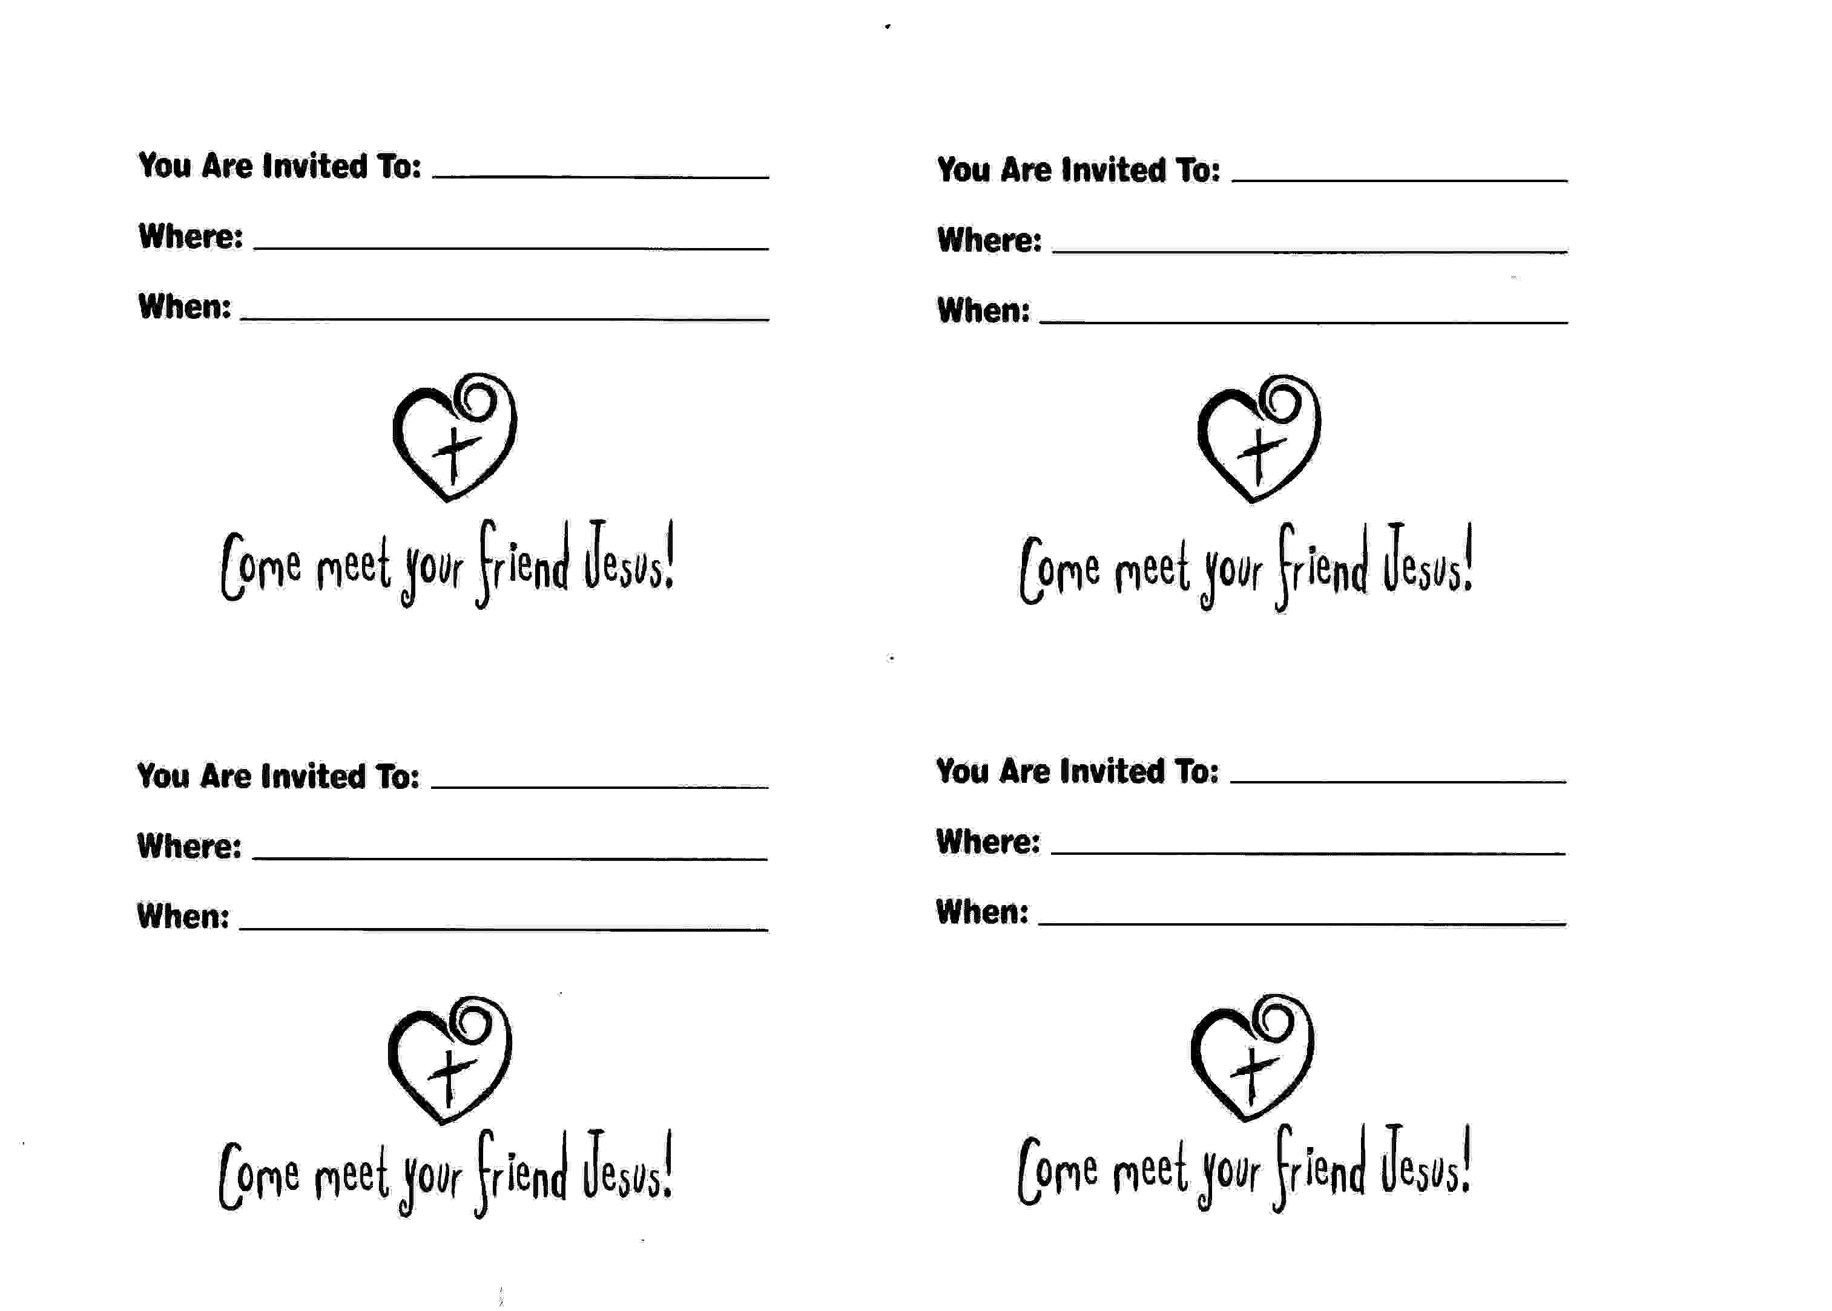
你受邀出席：_______________________
地点：_____________________________
时间：_____________________________

你受邀出席：_______________________
地点：_____________________________
时间：_____________________________

你受邀出席：_______________________
地点：_____________________________
时间：_____________________________

你受邀出席：_______________________
地点：_____________________________
时间：_____________________________

